Liceo José Victorino Lastarria
Rancagua
“Formando Técnicos para el mañana”
Unidad Técnico-Pedagógica
EU Docente: María Paz González

APLICACIÓN DE CUIDADOS BÁSICOS
GUÍA DE RETROALIMENTACIÓN: Enfermedades del Sistema Tegumentario

NIVEL: 3ero medio C y D
OA 1: Aplicar cuidados básicos de enfermería, higiene y confort a personas en distintas etapas del ciclo vital, de acuerdo a principios técnicos y protocolos establecidos, brindando un trato digno, acogedor y coherente con los derechos y deberes del paciente.
OBJETIVO DE LA CLASE: Retroalimentar enfermedades del sistema tegumentario, trabajado en clase anterior.
CLASE N° 6 SEMANA 5, del 27 de Abril al 01 de Mayo del 2020.
*Favor enviar guía desarrollada al correo: eudocentemariapaz@gmail.com , en formato Word o en fotografía CLARA Y BIEN TOMADA, como archivo adjunto.

1)Cáncer de Piel: El cáncer de piel es el crecimiento incontrolado de células cutáneas anormales. Si se dejan sin examinar, estas células cancerosas se pueden diseminar desde la piel a otros tejidos y órganos. No existe un solo cáncer de piel. Se clasifican por el tipo de células epidérmicas involucradas. El más común es el carcinoma de células basales y el menos común, pero más peligroso es el melanoma.
Diagnóstico: Realizado por un especialista, Dermatólogo, con apoyo de una Biopsia.
Los cánceres de piel pueden tener muchas apariencias diferentes. Los especialistas sugieren estar atentos a manchas o lunares en la piel que tengan algunas de estas características:
- Asimetría: la mitad del área de la piel anormal es distinta de la otra mitad.
- Bordes irregulares.
- Color: cambia de un área a otra con sombras de color canela, café o negra (algunas veces blanca, roja o azul).
- Diámetro: por lo general (pero no siempre) es mayor de 6 mm (diámetro del borrador de un lápiz).
- Cualquier lesión inexplicada que sangre o no sane. Utilizar un espejo para mirar la espalda, los hombros y otras áreas difíciles de observar.
Factores de riesgo:
- Color de piel (son más comunes en personas de piel, ojos y cabello claros).
- Genética
- Edad: más comunes después de los 40 años (no melanomas).
- Exposición al sol y quemaduras solares
*Los cánceres de piel se pueden desarrollar en cualquier persona y no sólo en aquellas con estos factores de riesgos. Las personas jóvenes y sanas, incluso aquellas de ojos, cabellos y piel oscura, pueden desarrollar este tipo de cáncer.

Prevención:
- Cubrir la piel de la exposición directa al sol
- Evitar la exposición entre las 10 y las 16 horas.
- Usar protector solar con (FPS) de al menos 30 y aplicarlo por lo menos media hora antes de la exposición al sol y volver a aplicar con frecuencia. No olvidar hacerlo incluso en invierno.
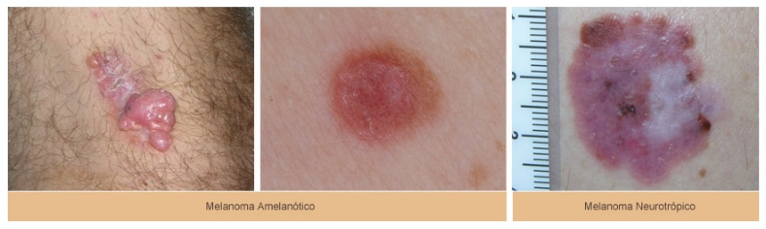
Tratamiento: cirugía, radioterapia, quimioterapia, terapia fotodinámica, inmunoterapia, terapia dirigida, exfoliación química y/u otras terapias farmacológicas.

2)Psoriasis: La psoriasis es una enfermedad frecuente de la piel que acelera el ciclo de vida de las células cutáneas. Hace que las células se acumulen rápidamente en la superficie de la piel. Las células cutáneas excedentes forman escamas y manchas rojas que causan comezón y, a veces, dolor.
La psoriasis es una enfermedad crónica que suele aparecer y desaparecer. El objetivo principal del tratamiento es detener el crecimiento acelerado de las células cutáneas.
No existe una cura para la psoriasis, pero los síntomas se pueden controlar. Las medidas relacionadas con el estilo de vida, como aplicarse crema humectante, dejar de fumar y controlar el estrés, pueden ser útiles.
Signos y Síntomas: Los signos y síntomas de la psoriasis son diferentes para cada persona. Los siguientes son signos y síntomas frecuentes:
- Manchas rojas en la piel cubiertas con escamas gruesas y plateadas
- Pequeños puntos escamados (comúnmente vistos en niños)
- Piel seca y agrietada que puede sangrar
- Picazón, ardor o dolor
- Uñas engrosadas, picadas o acanaladas
- Articulaciones inflamadas y rígidas
-Las manchas de psoriasis pueden ir desde unos pocos puntos de escamas similares a la caspa hasta erupciones importantes que abarcan zonas grandes.
-La mayoría de los tipos de psoriasis tiene ciclos, con brotes que duran semanas o meses y que luego disminuyen o incluso entran en remisión total.
Existen varios tipos de psoriasis. Algunos de ellos son:
- Psoriasis en placas.
- Psoriasis en las uñas.
- Psoriasis en gotas.
- Psoriasis inversa.
- Psoriasis pustulosa.
- Psoriasis eritrodérmica.
- Artritis psoriásica.
Diagnóstico: En la mayoría de los casos, el diagnóstico de psoriasis es bastante sencillo: Exploración física e historia clínica o Biopsia de piel (rara vez).
Factores de riesgo: Cualquier persona puede contraer psoriasis, pero estos factores pueden aumentar el riesgo de padecer la enfermedad:
- Antecedentes familiares
- Infecciones bacterianas y víricas
- Estrés
- Obesidad
- Fumar
Tratamiento: Los tratamientos para la psoriasis reducen la inflamación y aclaran la piel. Los tratamientos pueden dividirse en tres tipos principales: tratamientos tópicos, fototerapia y medicamentos sistémicos.

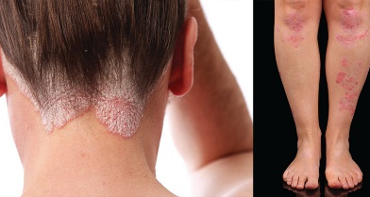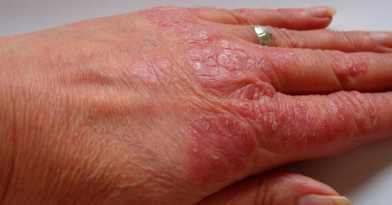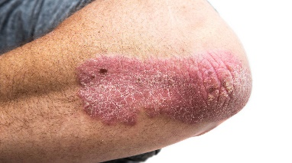
3)Dermatitis: La dermatitis es un término general que describe una inflamación de la piel. La dermatitis puede tener distintas causas y manifestarse de muchas formas. Generalmente, produce una erupción con comezón sobre la piel enrojecida e inflamada.
La piel afectada por la dermatitis puede formar ampollas, supurar, formar una costra o descamarse. Ejemplos de dermatitis incluyen la dermatitis atópica (eccema), la caspa y las erupciones cutáneas provocadas por el contacto con distintas sustancias, como la hiedra venenosa, los jabones y las joyas con níquel.
Es una afección frecuente que no es contagiosa.
Síntomas: Cada tipo de dermatitis puede verse de un modo un poco diferente y suele afectar a distintas partes del cuerpo. Entre los tipos de dermatitis más frecuentes se incluyen los siguientes:
- Dermatitis atópica (eccema). Esta erupción cutánea rojiza con picazón, que por lo general comienza en la infancia, se localiza en los pliegues de la piel, como en los codos, detrás de las rodillas y la parte de adelante del cuello. Si uno se rasca, la erupción puede despedir líquido y se pueden formar costras. Las personas con dermatitis atópica pueden experimentar momentos de mejora y posteriores exacerbaciones.
- Dermatitis de contacto. La erupción cutánea se produce en partes del cuerpo que estuvieron en contacto con sustancias que irritan la piel o que provocan una reacción alérgica, como la hiedra venenosa, el jabón y los aceites esenciales. La erupción rojiza puede producir ardor, escozor o picazón. Pueden aparecer ampollas.
- Dermatitis seborreica. Esta afección produce manchas escamosas, piel rojiza y capa persistente. Por lo general, afecta a las zonas grasosas del cuerpo, como el rostro, la parte superior del pecho y la espalda. Puede tratarse de una afección a largo plazo con períodos de remisión y exacerbaciones. Cuando este tipo de dermatitis afecta a bebés se conoce como «costra láctea».
Factores de Riesgo: Hay diversos factores que pueden aumentar el riesgo de tener determinados tipos de dermatitis. Por ejemplo:
- Edad. La dermatitis puede producirse a cualquier edad, pero la dermatitis atópica (eccema) generalmente comienza durante la lactancia.
- Alergias y asma
- Ocupación. Los empleos que implican contacto con determinados metales, solventes o insumos de limpieza aumentan el riesgo de dermatitis por contacto. Trabajar en el ámbito sanitario se vincula con el eccema de manos.
- Enfermedades (insuficiencia cardíaca congestiva, enfermedad de Parkinson o VIH).
Prevención: Hay que evitar la piel seca.
- Tomar baños o duchas más cortas. (entre 5 y 10 minutos, usar agua tibia no caliente)
- Sin jabón o jabones suaves (algunos jabones pueden secar la piel).
- Secarse la piel con cuidado (con toalla suave y secando dando palmaditas suaves).
- Humectar la piel (mientras la piel sigue húmeda, humectar con aceite o crema).
Tratamiento: El tratamiento de la dermatitis varía según la causa y la manera en que cada persona experimenta la afección. Además de las recomendaciones en cuanto a cambios en el estilo de vida, la mayoría de los planes de tratamiento de la dermatitis consisten en una o más de las siguientes opciones: Aplicar cremas con corticoesteroides o cremas o lociones que afectan el sistema inmune y/o exponer la zona afectada a cantidades controladas de luz natural o artificial (fototerapia)
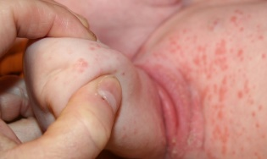
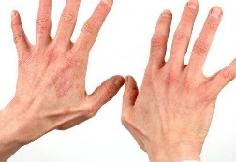
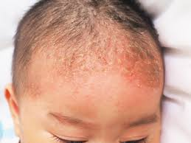

4)Celulitis: La celulitis es una infección cutánea bacteriana común y potencialmente seria. La piel afectada tiene un aspecto inflamado y rojo, y suele ser dolorosa y caliente al tacto.
Por lo general, la celulitis afecta la piel en la parte inferior de las piernas, pero puede presentarse en el rostro, los brazos y otras zonas. Esta enfermedad sucede cuando entran bacterias en la piel a través de una fisura o rotura.
Si no se trata, la infección se puede diseminar a los ganglios linfáticos y al torrente sanguíneo, con rapidez puede poner la vida en riesgo. Por lo general, no se contagia entre personas.
Signos y Síntomas: Los signos y síntomas posibles de la celulitis, que suele ocurrir en un lado del cuerpo, incluyen los siguientes:
- Área roja en la piel que tiende a expandirse
- Hinchazón
- Sensibilidad
- Dolor
- Sensación de calor
- Fiebre
- Manchas rojas
- Ampollas
- Piel de naranja
Factores de Riesgo: Existen varios factores que aumentan tu riesgo de tener celulitis:
- Lesiones. Cualquier corte, fractura, quemadura o raspadura es un punto de entrada para las bacterias.
- Sistema inmunitario debilitado
- Enfermedades de la piel. Algunas enfermedades como eccema, pie de atleta y herpes pueden causar grietas en la piel, que representan un punto de entrada para las bacterias.
- Hinchazón crónica de los brazos o las piernas (linfedema)
- Antecedentes de celulitis.
- Obesidad. El sobrepeso o la obesidad aumentan el riesgo de padecer celulitis.
Tratamiento: Al ser provocado por una infección bacteriana, se deben administrar antibióticos. La primera línea son medicamentos orales. En la mayoría de los casos, los signos y síntomas de la celulitis desaparecen luego de algunos días con el tratamiento adecuado. Si es que este tratamiento no es suficiente, es posible considerar antibióticos endovenosos, si sucede lo siguiente:
- Los signos y síntomas no responden a los antibióticos orales
- Los signos y síntomas son considerables
- Se presenta fiebre alta

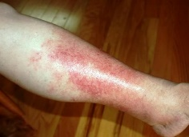
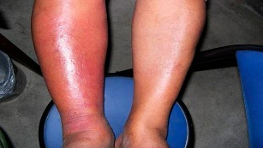
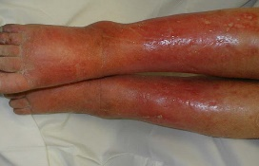

5)Onicomicosis: La enfermedad de los hongos en las uñas es frecuente y comienza como una mancha blanca o amarilla debajo de la punta de una uña de un dedo de la mano o del pie. A medida que la infección fúngica se hace más profunda, el hongo puede causar decoloración y engrosamiento de la uña, así como deterioro en el borde de esta. Puede afectar varias uñas.
Si la enfermedad es leve y no molesta, es posible que no se necesite tratamiento. Si el hongo es doloroso y ya provocó engrosamiento en las uñas, hay medidas de cuidado personal y medicamentos que pueden ayudar. No obstante, incluso si el tratamiento es exitoso, los hongos en las uñas generalmente regresan.
Los hongos en las uñas también se denominan «onicomicosis». Cuando el hongo infecta las áreas que están entre los dedos de los pies y la piel de estos, se llama «pie de atleta» (tiña del pie).
Signos y Síntomas:
- Uñas engrosadas
- Cambian de color de blanco a amarillo amarronado
- Están frágiles, descamadas o irregulares
- Tienen forma anormal
- Tienen un color oscuro, provocado por la acumulación de residuos debajo de la uña
- Tienen un olor ligeramente desagradable
Los hongos de las uñas pueden afectar las uñas de las manos, pero son más frecuentes en las uñas de los pies.
Factores de Riesgo:
- El envejecimiento, debido a la circulación sanguínea reducida, más años de exposición a los hongos y crecimiento de uñas más lento
- La sudoración intensa
- Tener antecedentes de pie de atleta
- Caminar descalzo en lugares públicos húmedos, como piletas de natación, gimnasios o vestuarios
- Tener una pequeña lesión en la piel o las uñas o una enfermedad de la piel, como la psoriasis
- Tener diabetes, problemas de circulación o un sistema inmunitario debilitado
Tratamiento: La onicomicosis puede ser difícil de tratar. Consulta con el médico si las estrategias de cuidado personal y los productos de venta libre (sin receta) no han ayudado. El tratamiento depende de la gravedad de la afección y del tipo de hongo que la causa. Es posible que pasen meses antes de que se vean resultados. Además, aun si la enfermedad de las uñas mejora, las infecciones recurrentes son frecuentes.
El médico puede recetar medicamentos antifúngicos por vía oral o aplicar directo sobre la uña. En algunas situaciones, es de utilidad combinar tratamientos antifúngicos orales y tópicos.
En el caso que la medicación no de resultado, el médico puede sugerir la extracción temporal de la uña para poder aplicar el medicamento antifúngico directamente en la infección que se encuentra debajo de la uña.
Algunas infecciones de hongos en las uñas no responden a los medicamentos. El médico puede sugerir la extracción permanente de la uña si la infección es grave o extremadamente dolorosa.
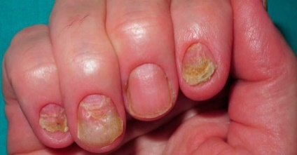
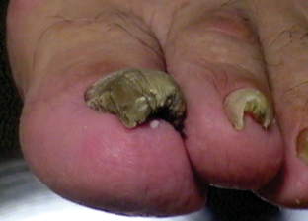
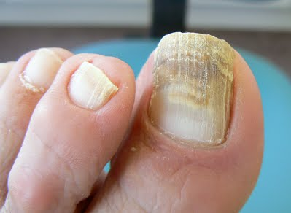

6)Lesiones por presión: Las lesiones por presión (también llamadas «escaras») son lesiones de la piel y del tejido que se encuentra debajo, que se producen como resultado de una presión prolongada sobre la piel. En la mayoría de los casos, las lesiones por presión se manifiestan en la piel que recubre las partes óseas del cuerpo, como los talones, los tobillos, las caderas y el coxis.
Las personas que corren más riesgo de padecer lesiones por presión son las que tienen una enfermedad que limita su capacidad de cambiar de posición o las que pasan la mayor parte del tiempo en una cama o una silla.
Las lesiones por presión pueden aparecer rápidamente. La mayoría de las lesiones se curan con tratamiento, pero algunas nunca se terminan de curar por completo.
Signos y Síntomas:
- Cambios inusuales en el color o la textura de la piel
- Hinchazón
- Drenaje similar al pus
- Una región de la piel que se siente más fría o cálida al tacto que otras
- Zonas sensibles
Las lesiones por presión se clasifican en diversos estadios según su profundidad, su gravedad y otras características. El grado de daño de la piel y los tejidos varía desde piel intacta roja hasta lesiones profundas que afectan el músculo y el hueso.
Causas:
Las lesiones por presión se producen por la presión contra la piel que limita el flujo sanguíneo a ella. Otros factores relacionados con la movilidad limitada pueden hacer que la piel se vuelva vulnerable al daño y contribuyen al desarrollo de las úlceras de decúbito.
Los tres principales factores contribuyentes son:
- Presión. La presión constante en cualquier parte del cuerpo puede disminuir el flujo sanguíneo a los tejidos. El flujo sanguíneo es esencial para transportar oxígeno y otros nutrientes a los tejidos. Sin estos nutrientes esenciales, la piel y los tejidos cercanos se dañan y, con el tiempo, pueden morir.
En las personas con movilidad limitada, este tipo de presión tiende a producirse en zonas que no están bien protegidas con músculo o grasa y que se apoyan sobre un hueso, como la espina dorsal, el coxis, los omóplatos, las caderas, los talones y los codos.
- Fricción. Ocurre fricción cuando la piel roza con las prendas de vestir o la ropa de cama. La fricción puede provocar que la piel frágil sea más vulnerable a las lesiones, especialmente si la piel también está húmeda.
- Rozamiento. El rozamiento se produce cuando dos superficies se mueven en dirección opuesta. Por ejemplo, cuando la cabecera de una cama está elevada, puedes deslizarte hacia abajo en la cama. A medida que el coxis se mueve hacia abajo, la piel sobre el hueso puede quedar en el mismo lugar, básicamente haciendo tracción en sentido contrario.
Factores de Riesgo: las personas que corren mayor riesgo de presentar lesiones por presión son quienes tienen dificultad para moverse y no pueden cambiar de posición fácilmente mientras están sentados o en cama. Los factores de riesgo son:
- Inmovilidad
- Pérdida de percepción sensorial. (pérdida de sensibilidad, la incapacidad para sentir dolor o malestar puede hacer que no se perciban señales de advertencia ni la necesidad de cambiar de posición)
- Nutrición e hidratación deficientes
- Enfermedades que afectan el flujo sanguíneo
Prevención: La clave está en ir cambiando de posición con frecuencia a la persona para evitar la tensión sobre la piel. Otras estrategias consisten en cuidar bien la piel, mantener una buena alimentación y un consumo adecuado de líquidos, dejar de fumar, controlar el estrés y hacer ejercicio a diario (dentro de las condiciones que presente el paciente).
- Cambiar el punto de apoyo del peso con frecuencia, ojalá por horario establecido (máximo cada 2 o 3 horas).
- Si la condición lo permite, levantar al paciente, y hacerlo deambular.
- Usar una silla de ruedas especial (algunas sillas de ruedas pueden inclinarse, y esto puede aliviar la presión).
- Escoger almohadones o un colchón que alivien la presión (colchón anti escaras para pacientes postrados en cama).
- Ajustar la elevación de la cama
- Mantener la piel limpia y seca (limitar la exposición de la piel a la humedad, la orina y las heces).
- Proteger la piel (especialmente en los puntos de fricción. Aplicar una loción humectante sobre la piel seca. Cambiar la ropa y reemplazar las sábanas con frecuencia, de ser necesario. Prestar atención a los botones en la ropa y las arrugas en las sábanas que puedan irritar la piel).
- Inspeccionar la piel a diario.
Tratamiento: El tratamiento de las lesiones por presión implica:
- Reducir la presión en la zona afectada de la piel,
- Curar y cuidar las heridas (ir retirando el tejido dañado o desvitalizado mediante un desbridamiento mecánico, mantener los apósitos limpios y secos)
- Controlar el dolor
- Prevenir infecciones (administrando antibióticos si es necesario)
- Mantener una buena nutrición (mantener una dieta rica en proteínas y vitaminas, para favorecer una adecuada cicatrización).
- Eventualmente, cirugía.
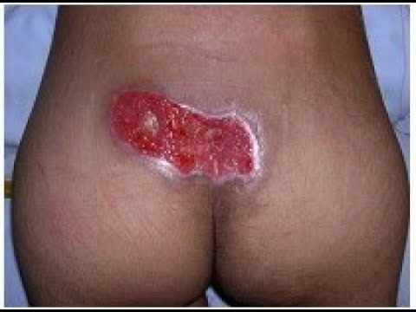
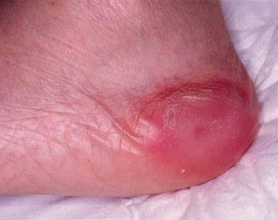
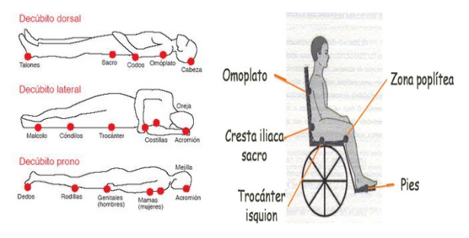

7)Quemaduras: Las quemaduras involucran los daños en el tejido producidos por el calor, la sobreexposición al sol o a otra radiación, o el contacto con productos químicos o la electricidad. Las quemaduras pueden ser problemas médicos menores o constituir emergencias potencialmente fatales.
El tratamiento de las quemaduras depende del lugar y de la gravedad de la lesión. Las quemaduras solares y las escaldaduras menores generalmente pueden tratarse en casa. Las quemaduras profundas o extendidas requieren atención médica inmediata. Algunas personas necesitan tratamiento en centros especializados en quemaduras y meses de atención médica de seguimiento.
Signos y Síntomas: Los síntomas de la quemadura varían de acuerdo al grado de las lesiones de la piel. Los signos y síntomas de una quemadura grave pueden tardar uno o dos días en desarrollarse.
A continuación se describen la clasificación de las quemaduras:
- Quemadura de primer grado. Esta quemadura leve afecta solo la capa externa de la piel (epidermis). Puede causar enrojecimiento y dolor.
- Quemadura de segundo grado. Este tipo de quemadura afecta tanto la epidermis como la segunda capa de piel (dermis). Puede causar hinchazón y hacer que la piel se vea roja, blanca o manchada. Es posible que se formen ampollas y el dolor puede ser intenso. Las quemaduras de segundo grado profundas pueden dejar cicatrices.
- Quemadura de tercer grado. Esta quemadura alcanza la capa de grasa que se encuentra debajo de la piel. Las zonas quemadas pueden quedar de color negro, marrón o blanco. Es posible que la piel tenga una apariencia coriácea. Las quemaduras de tercer grado pueden destruir los nervios, lo que ocasiona entumecimiento.
Causas:
- Fuego
- Líquido caliente o vapor
- Metal, vidrio u otros objetos calientes
- Corrientes eléctricas
- Radiación, como la proveniente de radiografías
- Luz solar y otras fuentes de radiación ultravioleta, como una cama solar
- Sustancias químicas fuertes como ácidos, lejía, solvente de pintura o gasolina
- Maltrato
Diagnóstico: Es necesario realizar un exámen físico, para determinar el grado de quemadura y el porcentaje de piel que abarca.
Se utiliza la REGLA DE LOS 9:
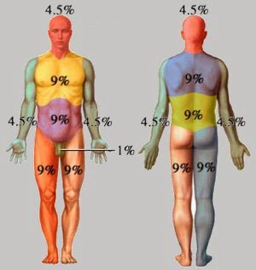

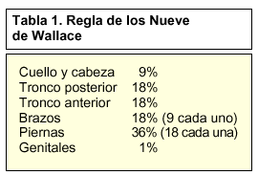
Tratamiento: La mayoría de las quemaduras leves pueden tratarse en el hogar. Suelen sanar en el plazo de un par de semanas.

En el caso de las quemaduras graves, después de los primeros auxilios apropiados y la evaluación de la herida, el tratamiento puede implicar medicamentos, vendajes de heridas, terapia y cirugía. Los objetivos del tratamiento son controlar el dolor, extraer el tejido muerto, prevenir la infección, reducir la posibilidad de formar cicatrices y recuperar el funcionamiento.
Las personas con quemaduras graves pueden requerir tratamiento en centros de quemaduras especializados. Es posible que necesiten injertos de piel para cubrir heridas grandes. También pueden necesitar apoyo emocional y meses de cuidados de seguimiento, como fisioterapia.

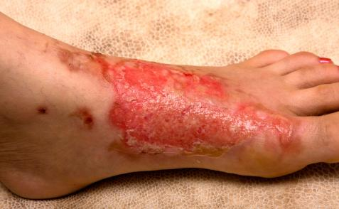
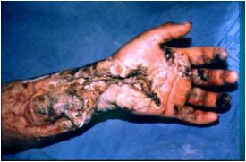
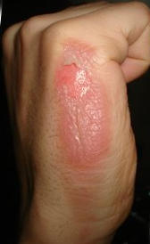
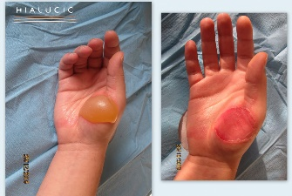
Cuestionario: Basándose en el contenido de la guía, responda el siguiente cuestionario.
- Defina brevemente qué es el cáncer de piel
- Describa los sígnos y síntomas de la psoriasis
- Mencione y defina brevemente los tipos de dermatitis
- Indique los factores de riesgo de una persona para presentar un cuadro de celulitis
- Defina qué es la onicomicosis, y en quienes recurrentemente se puede presentar esta alteración.
- Defina brevemente qué es una lesión por presión, sus causas y cómo podemos prevenirlas.
- Describa la clasificación de las quemaduras, indicando a qué capas de la piel va a afectar, y calcule el porcentaje de quemadura que presenta el siguiente caso:
  - Paciente Masculino, 43 años, refiere haber estado consumiendo alcohol en la noche, y sin darse cuenta, cae encima de un bracero. Se observa piel enrojecida en brazo derecho por delante, el tórax anterior completo y mitad de la pierna derecha, por la farte frontal también.
Con ayuda de un lápiz de color, pinte las zonas del cuerpo que fueron quemadas, eso le ayudará a contabilizar el porcentaje de cuerpo quemado.

